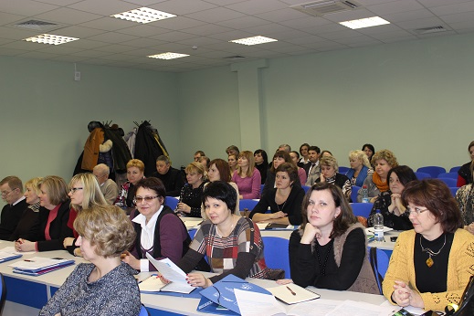

Семинары-тренинги для педагогов: обучаем обучать энергоэффективности

Posted on November 17, 2014

В Минске 13-14 ноября в Департаменте по энергоэффективности Госстандарта Республики Беларусь состоялся первый обучающий семинар-практикум проекта «Энергоэффективность в школах» по вопросам энергоэффективности для группы учителей.

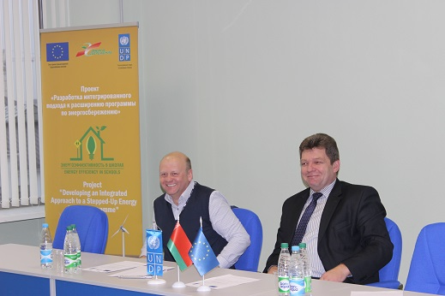

Заместитель Председателя Государственного Комитета по стандартизации – Директор Департамента по энергоэффективности Сергей Александрович Семашко пожелал участникам семинара плодотворной работы. «Это была моя идея, собрать вас всех здесь, у нас в Департаменте по энергоэффективности, чтобы вы знали, где мы, кто мы, и чем мы занимаемся». -сказал Сергей Александрович. В своей презентации Сергей Семашко остановился на работе правительства в сфере энергоэффективности и энергосбережения и отметил, что рост экономики Беларуси не должен достигаться за счет увеличения потребления ресурсов.

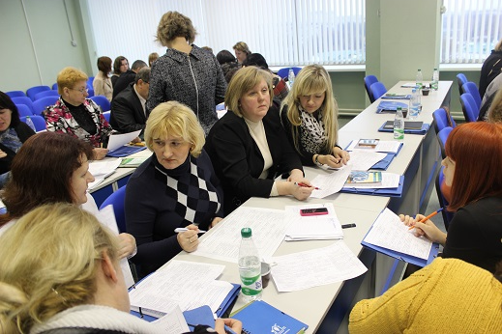

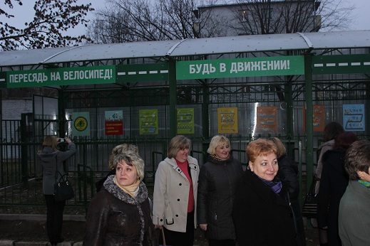

Анатолий Муравьев, директор ГУО “Гимназия №19 г.Минска”пригласил всех участников семинара в минскую гимназию №19, где модель рационального энергоресурсопотребления была продемонстрирована наглядно. Примечательно, что всю экскурсию проводили учащиеся гимназии.

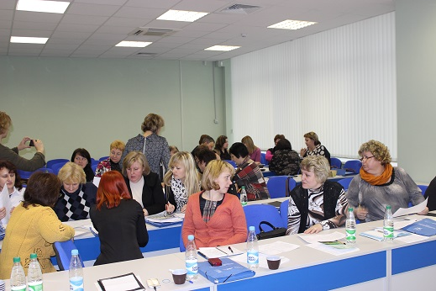

Во второй день семинара в рамках педагогической мастерской участники семинара-практикума, работая в группах, определили те наработки и опыт, который уже есть в их учреждениях образования, а также обозначили ряд проблем, требующих внимания и дальнейшего обсуждения на семинарах-практикумах.